1. Entourer d’une couleur différente chaque carte rôle :
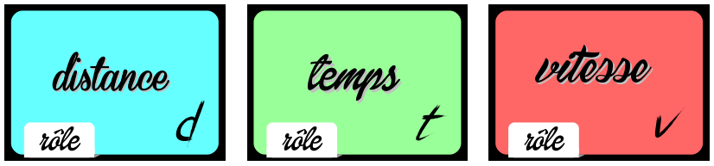

2. Entourer de la même couleur les cartes correspondantes puis écrire en dessous de chaque carte l’initiale de la grandeur qu’elle illustre.
